Windows

1.1 int SetRecConfig(void* dev, const void* pData, uint nDataLength, int nConfigType)호출하고 json에서 “enable_image_export”를 true로 설정합니다.
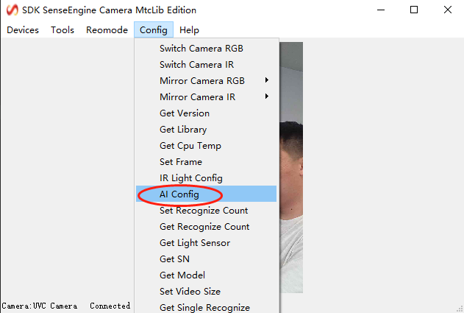
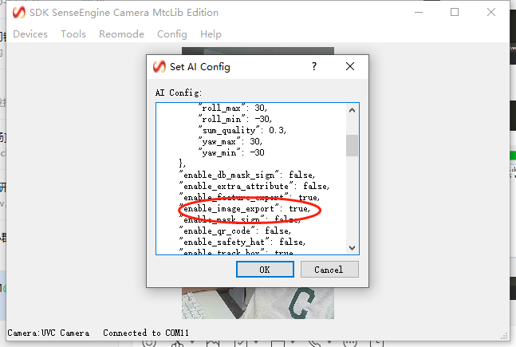

1.2 int OpenAutoUploadAiInfo(void* dev, char nUploadMode, char nImageMode)호출하고 nUploadMode를 0으로 설정하여 nImageMode를7로 설정합니다.

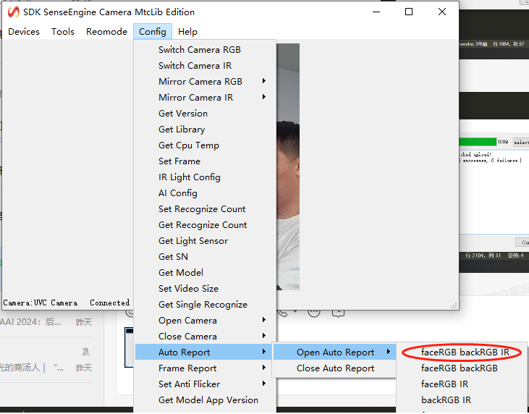

1.3 void RegisterImageReportCb(void* dev, CallBackPtr_t handler_func)호출하고 콜백 함수를 등록하여 콜백을 통해 캡처 사진을 저장합니다. Doc\SenseEngine AI Visual Module Windows&Linux API User Guide.md에서 해당 API의 설명을 참고 부탁드립니다.

1.4 캡처 사진 파일이 image경로에서 저장합니다.
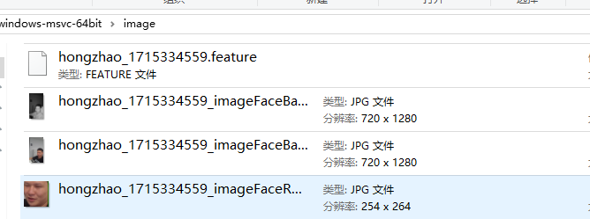

2.Android
2.1 public void mtcAiConfigSet(String aiConfig, MtcCallback mtcCallback)호출하고 aiconfig의 “enable_image_export”를 true로 설정합니다.
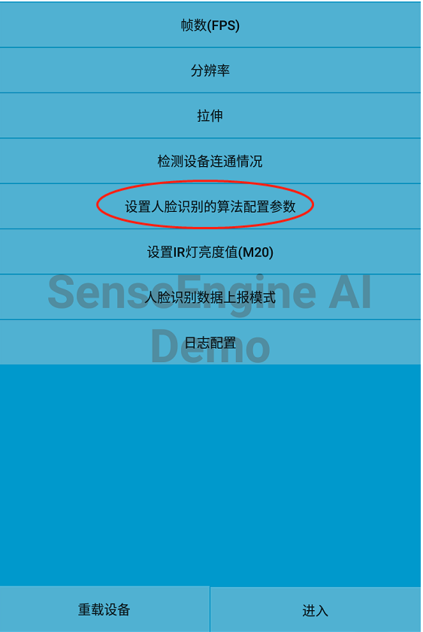

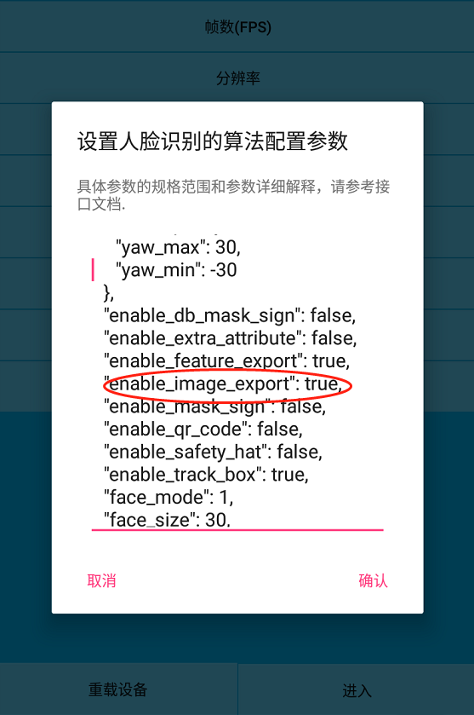

2.2 public void mtcAiControlAutoUploadAiInfo(int mode, boolean rgbFaceImg, boolean rgbBgImg, boolean irImg, MtcCallback mtcCallback)호출하고 사진 주동 전송 기능을 활성화합니다.
2.3 캡처 사진 파일은 Android단말기에서 /sdcard/Pictures 경로에 저장합니다.
